华中科技大学
《电子线路设计、测试与实验》实验报告

实验名称： 1.正弦波产生电路
2.精密全波整流电路
院（系）： 光学与电子信息学院
专业班级： 电子信息类1810
姓名： 陈志鹏
学号： U201813874
时间： 2020.9.15
地点： 南一楼 东 306
实验成绩：
指导教师： 黄佳庆

2020 年 9 月 15 日

目 录
实验九 正弦波产生电路 3
1 实验目的 3
2 实验元器件 3
3 预习要求 4
4 实验原理及参考电路 5
4.1 参考电路 5
4.2 实验原理 5
4.3注意事项 7
5 硬件实验内容 7
5.1 组装电路。 7
5.2观察输出波形 7
5.3测量输出电压峰-峰值和输出信号频率 7
5.4 测量开环幅频特性和相频特性 7
5.4.1 幅频特性 7
5.4.2 相频特性 7
6 实验结果及分析 8
6.1 实验插板图 8
6.2 实验波形 8
6.2.1 振荡波形 8
6.2.2 相位差测量 9
6.2.3 振荡不起来的情况 9
6.2.4 电压增益过大的情况 10
6.3 实验数据 10
7思考题 11
8 实验中出现的问题及解决方案 11
8.1 问题及解决方案 11
8.2 操作技巧 11

实验十一 精密全波整流电路 12
1 实验目的 12
2 实验元器件 12
3 预习要求 12
4 实验原理及参考电路 12
4.1 实验原理 12
4.2 参考电路 13
4.3 注意事项 14
5 硬件实验内容 14
6 实验结果及分析 15
6.1 实验插板图 15
6.2 实验波形图 15
6.2.1 半波整流 15
6.2.2 全波整流 16
6.2.3 示波器XY显示模式下传输特性曲线 16
6.3 实验数据 17
6.3.1 原始数据 17
6.3.2 数据处理 17
7 思考题 18
8 实验中出现的问题及解决方案 18
8.1 问题及解决方案 18
8.2 实验小结 19

实验九 正弦波产生电路

1 实验目的
①了解集成运算放大器在振荡电路方面的作用。
②掌握由集成运算放大器构成的桥式振荡电路的工作原理、震荡频率和输出幅度的测量方法。
③研究负反馈强弱对震荡波形的影响。
④学习用示波器测量正弦波的震荡频率、开环幅频特性和相频特性的方法。

2 实验元器件
类型 | 型号（参数） | 数量
集成运算放大器 | LM324 | 1片
电位器 | 100kΩ | 1只
电阻 | 5.1kΩ | 2只
 | 10kΩ | 2只
 | 18kΩ | 2只
二极管 | 2AP7 | 2只
电容 | 0.033μf | 2只

3 预习要求
①复习RC文氏电桥正弦波振荡器的工作原理和用示波器测量频率和相位的方法。
②电路图如图所示，设电容C=0.033μF，震荡频率f₀=945Hz，试计算电阻R值。
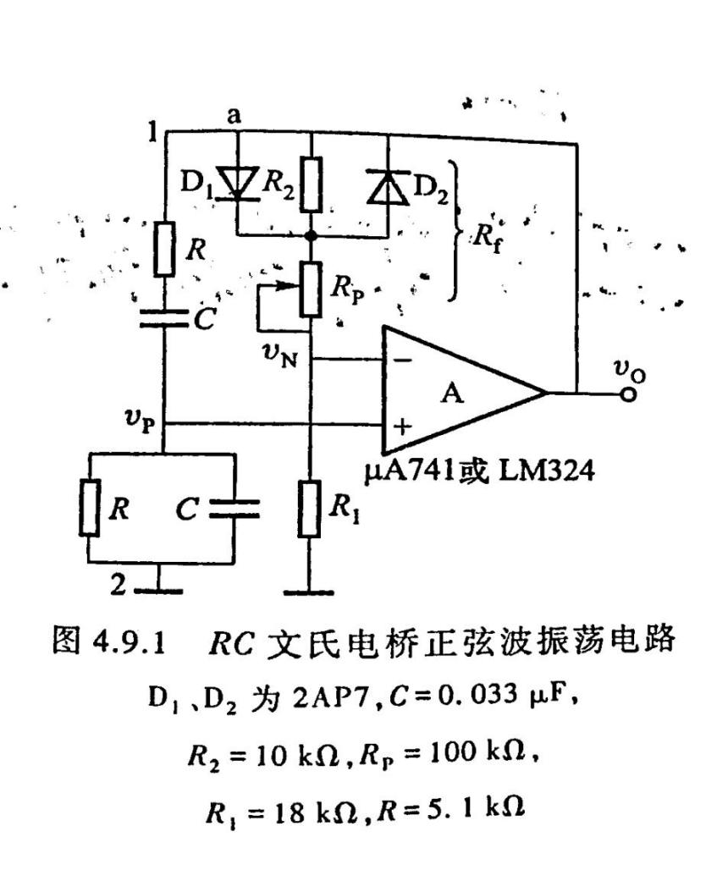
图 1 RC文氏电桥正弦波振荡电路
由，代入R和f0计算得C = 0.033uF。
③上网在搜索引擎中输入关键词“μA741”，下载并阅读它的数据手册及引脚排列图。
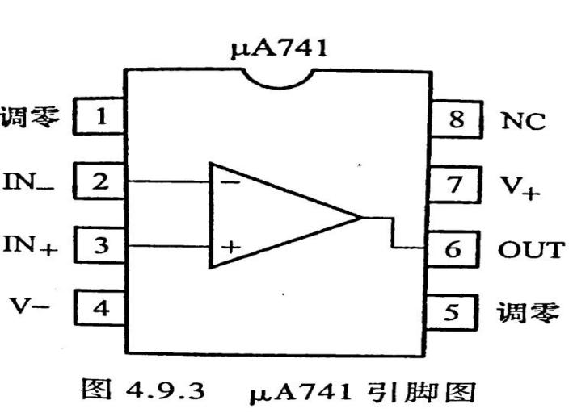
图 2 μA741引脚图

4 实验原理及参考电路

4.1 参考电路
RC文氏电桥正弦波振荡电路如图所示：
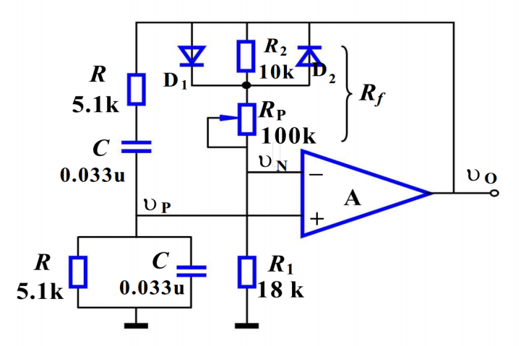
图 3 RC文氏电桥正弦波震荡电路

4.2 实验原理
图中R、C为串、并联选频网络，接于运算放大器的输出端与同相输入端之间，构成负反馈，以产生正弦自激震荡。其余部分是带有负反馈的同相放大电路，R₁、R₂、R_{P}构成负反馈网络，调节R_{P}可改变负反馈的反馈系数，从而调节放大电路的电压增益，使其满足震荡的幅值条件。图中二极管D₁、D₂的作用是有利于正弦波的起振和稳定输出幅度，改善输出波形。当输出电压V_{o}的幅值很小时，D₁、D₂开路，等效电阻R_{f}较大，A_{vf} = $\frac{V_{o}}{V_{p}}$ = $\frac{R1+Rf}{R1}$ 较大，有利于起振；而当输出电压V_{o}的幅值较大时，二极管D₁、D₂导通，R_{f}减小，A_{vf}随之下降，V_{o}幅值趋于稳定。
R、C串并联选频网络中，设并联阻抗为Z₁，串联阻抗为Z₂，震荡角频率 ω₀=$\frac{1}{RC}$，则：
Z₁=$\frac{R}{1+jωRC}$， Z₂=$R+\frac{1}{jωC}$
正反馈系数为
F_{v}=$\frac{V_{P}}{V_{12}}=\frac{Z_{1}}{Z_{1}+Z_{2}}=\frac{1}{3+j(\frac{ω}{ω_{0}}-\frac{ω_{0}}{ω})}$
当 ω=ω₀ 时，反馈系数的幅值为最大，即
F_{v}=$\frac{1}{3}$
而相角为 φ_{f}=0°
因此，可画出串、并联选频网络的幅频特性和相频特性曲线如图所示
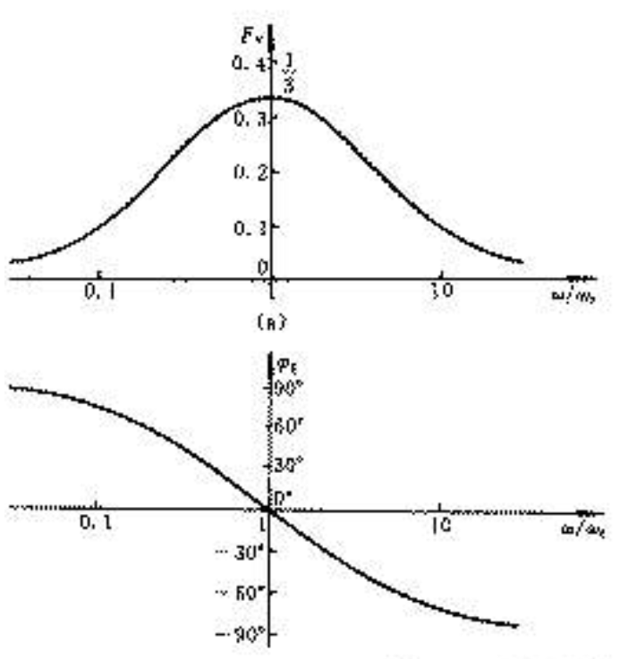

由图可知，在 ω=ω₀₌$\frac{1}{RC}$ 时，经R、C串、并联选频网络反馈到运算放大器同相输入端的电压V_{p}与输出电压V_{O}同相，满足自激震荡的相位条件。如果此时负反馈放大电路的增益大于3，则满足A_{vf}F_{v}>1的起振条件。电路起振后，经反馈，输出电压幅度越来越大，最后受电路中二极管器件的非线性限制，震荡幅度自动稳定下来，放大电路的增益由A_{vf}>3过渡到A_{vf}=3，达到幅值平衡状态。

4.3注意事项
①安装电路时，应注意集成运算放大器各引脚的功能和二极管的极性。
②调整电路时，应反复调电位器，使电路起振，且波形幅值最大和不失真。
③测量振荡电路的开环相频特性时，注意相位差角φ_{f}在f₀前后要发生变化。

5 硬件实验内容

5.1 组装电路。

5.2观察输出波形
将示波器接在振荡电路的输出端，观察V_{O}的波形。适当调节电位器R_{p}，使电路产生震荡，观察负反馈强弱（即A_{vf}大小）对输出波形V_{O}的影响。

5.3测量输出电压峰-峰值和输出信号频率
在V_{O}波形基本不失真时，分别测出输出电压的峰-峰值和震荡频率f₀，并画出其波形图

5.4 测量开环幅频特性和相频特性

5.4.1 幅频特性
在本实验电路图中（a点断开）从1、2两点间输入信号V₁₂ 。为保持放大器工作状态不变，V₁₂的大小应保持和步骤3测得输出电压峰峰值相同。改变输入信号V₁₂的频率并保持V₁₂大小不变，分别测量相应的输出电压峰峰值，记入表中。

5.4.2 相频特性
在本实验电路图中（a点断开），输入一信号V₁₂，改变输入信号V₁₂的频率，观测V_{O}与V₁₂的相位差，记入表中。

6 实验结果及分析

6.1 实验插板图
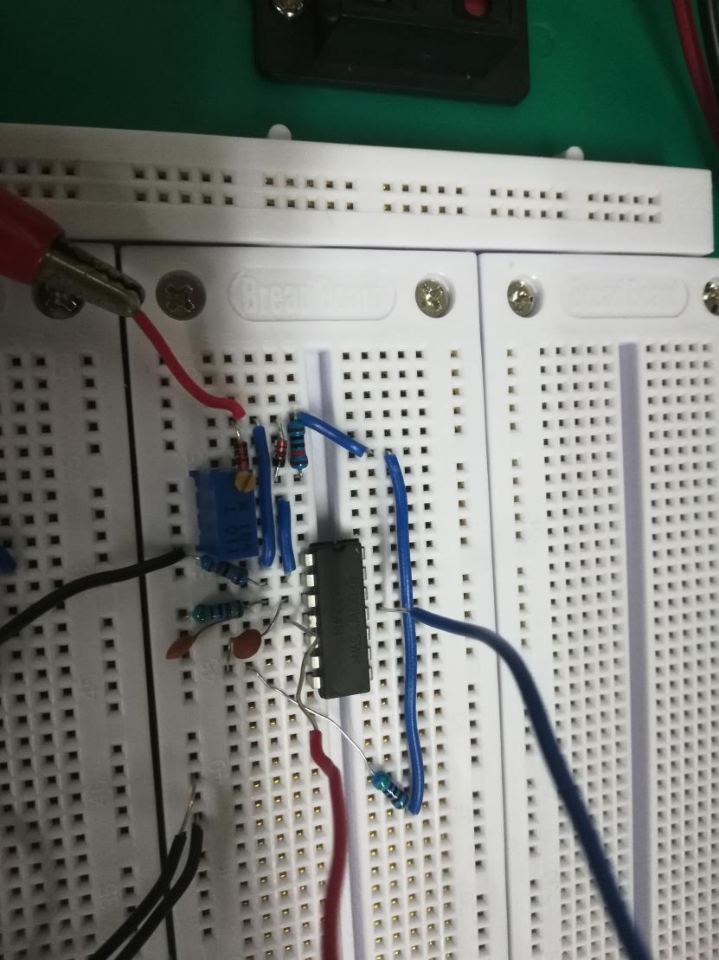

6.2 实验波形

6.2.1 振荡波形



6.2.2 相位差测量


6.2.3 振荡不起来的情况


6.2.4 电压增益过大的情况


6.3 实验数据
调节R_{p ，}当振荡稳定且输出幅度最大不失真时，从波形图中可以读出输入信号的频率为733.1Hz。保持V₁₂大小不变，改变输入信号V₁₂的频率，可测量得到相应的输出电压峰峰值以及V_{O}、V₁₂之间的相位差，实验数据如下表所示。
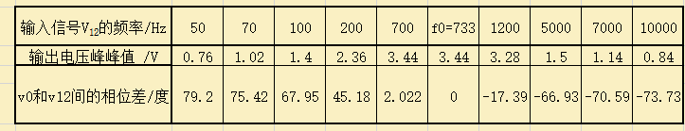
分析：根据测量得到的数据，可知在f₀（震荡频率）处输出电压的峰峰值最大，且输入和输出电压的相位差为0；当输入信号频率下降时，输出电压峰峰值下降、输出和输入的相位差大于0，随频率下降而升高；当输入信号频率上升时，输出电压峰峰值下降、输出和输入的相位差小于0，且随频率的升高而下降。根据RC串并联选频网络的频率特性，可知本实验测得的数据基本符合理论结果。

7思考题
①若想改变本实验电路的震荡频率，需要调节电路中的哪些元件？
答：根据自激振荡的相位条件，电路的频率应满足 ω=ω₀=$\frac{1}{RC}$ ，故需要调节选频网络中的电阻R和电容C以改变本实验中的电路振荡频率。

②分析电路调节输出电压幅度的原理，说明该电路中调整哪个元件可以改变输出电压Vo的幅度？
答：电路通过调节电位器Rp来改变电路的反馈系数，从而调节输出电压幅度。

③试说明用示波器测量频率有哪几种常用方法？
答：第一，可以通过示波器的measure功能，选择测量的内容，自动测量波形的频率；
第二，通过示波器的光标（cursor）功能，测量波形的周期，取倒数即为所测信号的频率。

8 实验中出现的问题及解决方案

8.1 问题及解决方案
本次实验比较简单，实验过程很顺利，没有遇到什么大问题。

8.2 操作技巧
让实验变得简单的方法：插板子时，战线不要拉得太长，能剪短的导线或者引脚就尽量剪短，这样可以让元件稳定不摇晃，降低电路出现故障的概率，便于一次性完成实验，即使出问题也可以方便查找.

实验十一 精密全波整流电路

1 实验目的
①学习用运算放大器构成精密全波整流电路的方法。
②重点掌握精密全波整流电路输入、输出波形的测量和描绘方法。

2 实验元器件
类型 | 型号（参数） | 数量
集成运算放大器 | LM324 | 1片
电位器 | 100kΩ | 1只
电阻 | 3.3kΩ | 1只
 | 10kΩ | 5只
 | 20kΩ | 1只
二极管 | 2AP7 | 2只

3 预习要求
①复习单向全波整流电路的工作原理。
②复习精密半波和全波整流电路的工作原理。

4 实验原理及参考电路

4.1 实验原理
由于二极管的伏安特性在小信号时处于截止或特性曲线的弯曲部分，所以一般利用二极管的单向导电性来组成整流电路，在小信号检波时，输出端将得不到原信号（或使原信号失真很大），常常出现交越失真，如下图所示。
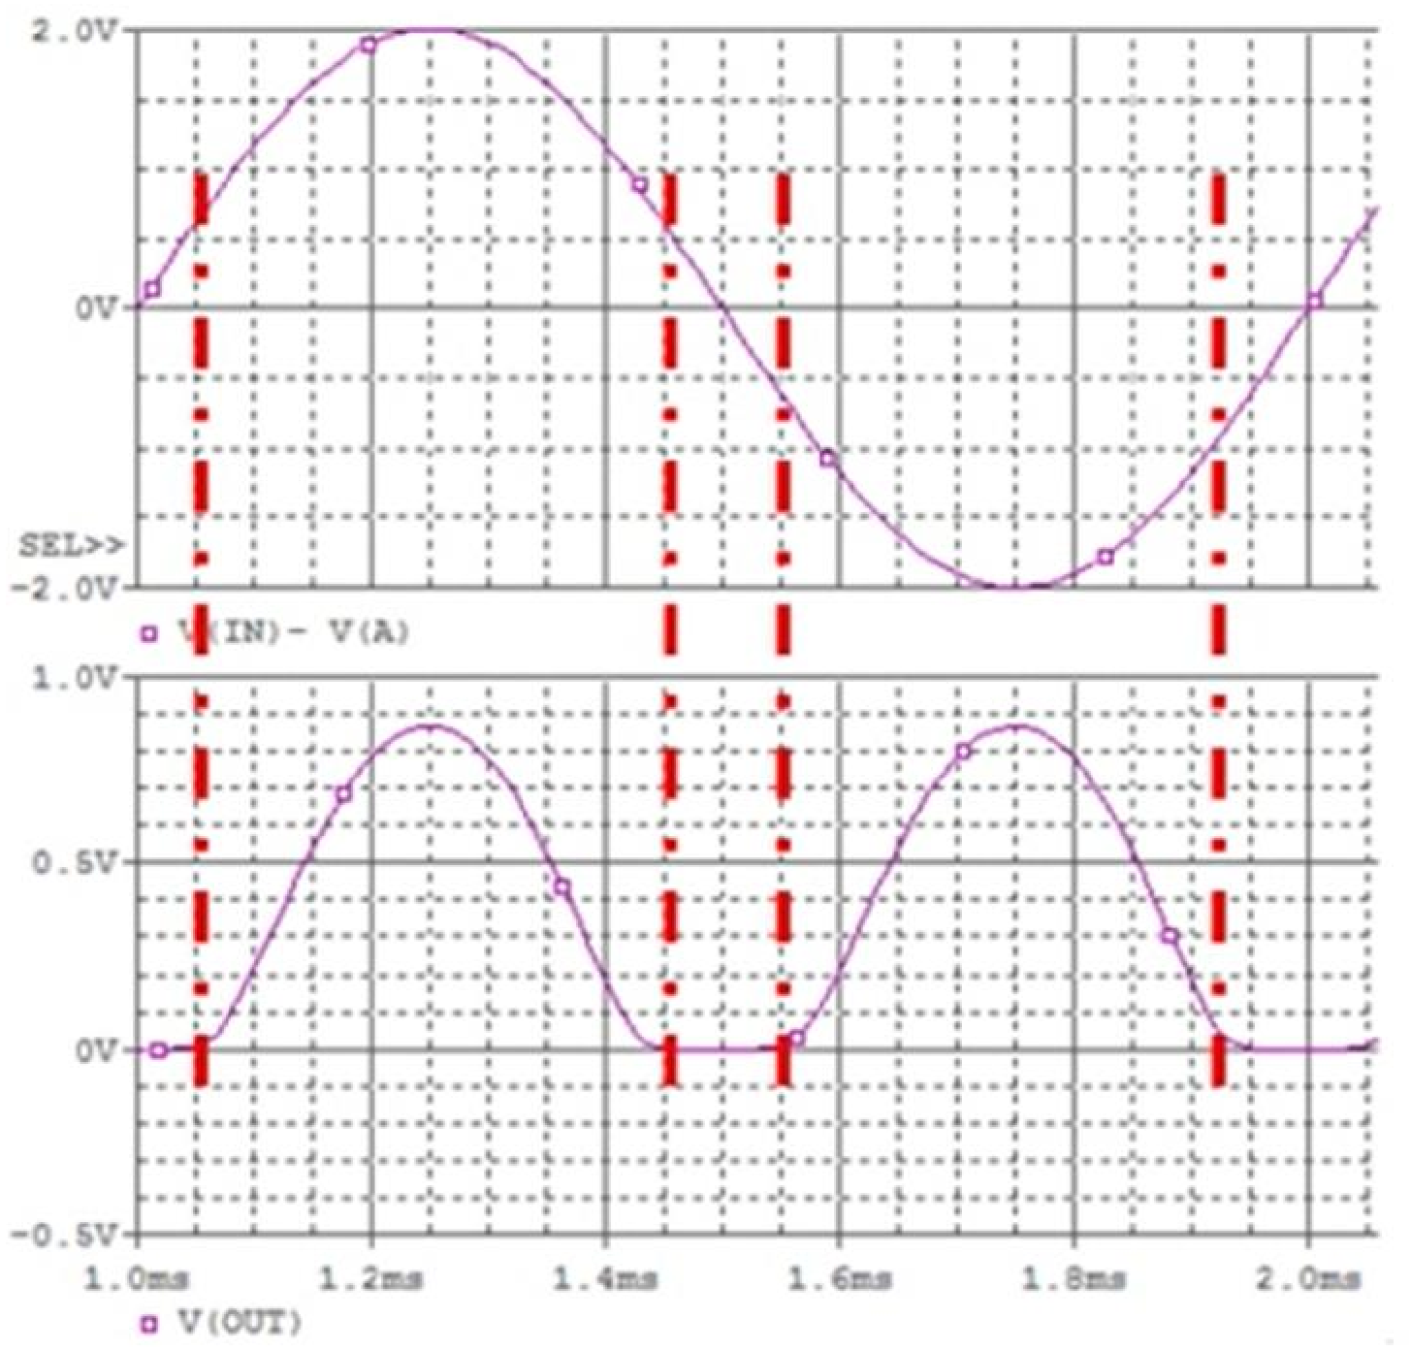
如果把二极管置于运算放大器组成的负反馈环路中，则能大大削弱这种影响，提高电路的精度。

4.2 参考电路
如图所示是反相输入精密全波整流电路：
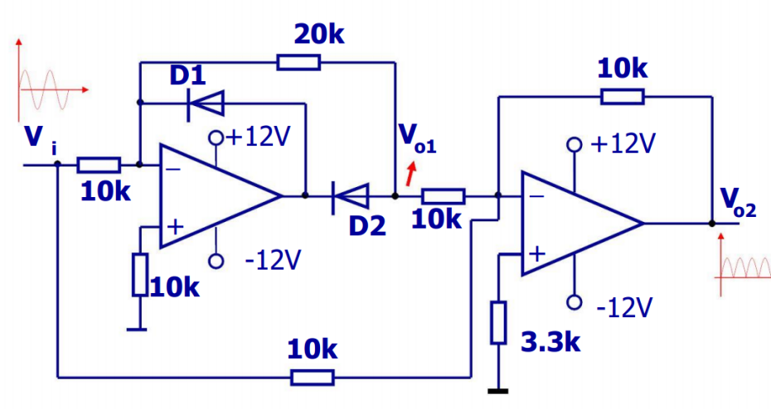
图 4 反相输入精密全波整流电路
当输入电压VI>0时，二极管D1截止，D2导通，A1为反相比例运算电路，A2为加法运算电路，可计算得到输出端电压为：
$$ν_{o1}=\frac{20kΩ}{10kΩ}ν_{i}=-2ν_{1}$$
$$ν_{O}=-\left(\frac{10kΩ}{10kΩ}ν_{O1}\right)+\left(-\frac{10kΩ}{10kΩ}\right)ν_{I}=ν_{I}$$
输入电压VI<0时，二极管D1导通，D2截止，
$ν_{o1}$=0，$ν_{O}$=-$ν_{I}$
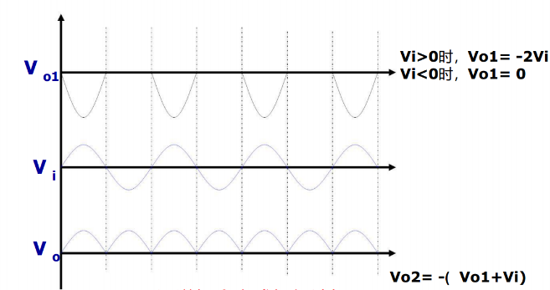
上述分析表明，该电路在输出端可得到担心电压，实现了全波整流。其电压传输特性及输入、输出电压波形如右图所示。

4.3 注意事项
整流的精度决定于Rf1、Rf2、R1、R2的匹配精度。

5 硬件实验内容
①按照图组装电路（电源电压为±12V），检查无误后，接通电源。进行电路调零。将输入端接地（使V_{I}=0），缓慢调节运放调零端的外接电位器，使输出电压为零。
②在输入端加正、负直流电压，分别测出V_{O1}、V_{O1}和V_{O}，并画出V_{O}-V_{I}的传输特性曲线。
③输入正弦电压峰-峰值为4V、f=1kHz，观测并记录V_{I}、V_{O1}和V_{O}波形，标出它们的幅值和相位。注意：用V_{I}作为信号触发源。
④直接用示波器的X-Y方式观察电压传输特性曲线（注意坐标原点的调节方法）。

6 实验结果及分析

6.1 实验插板图
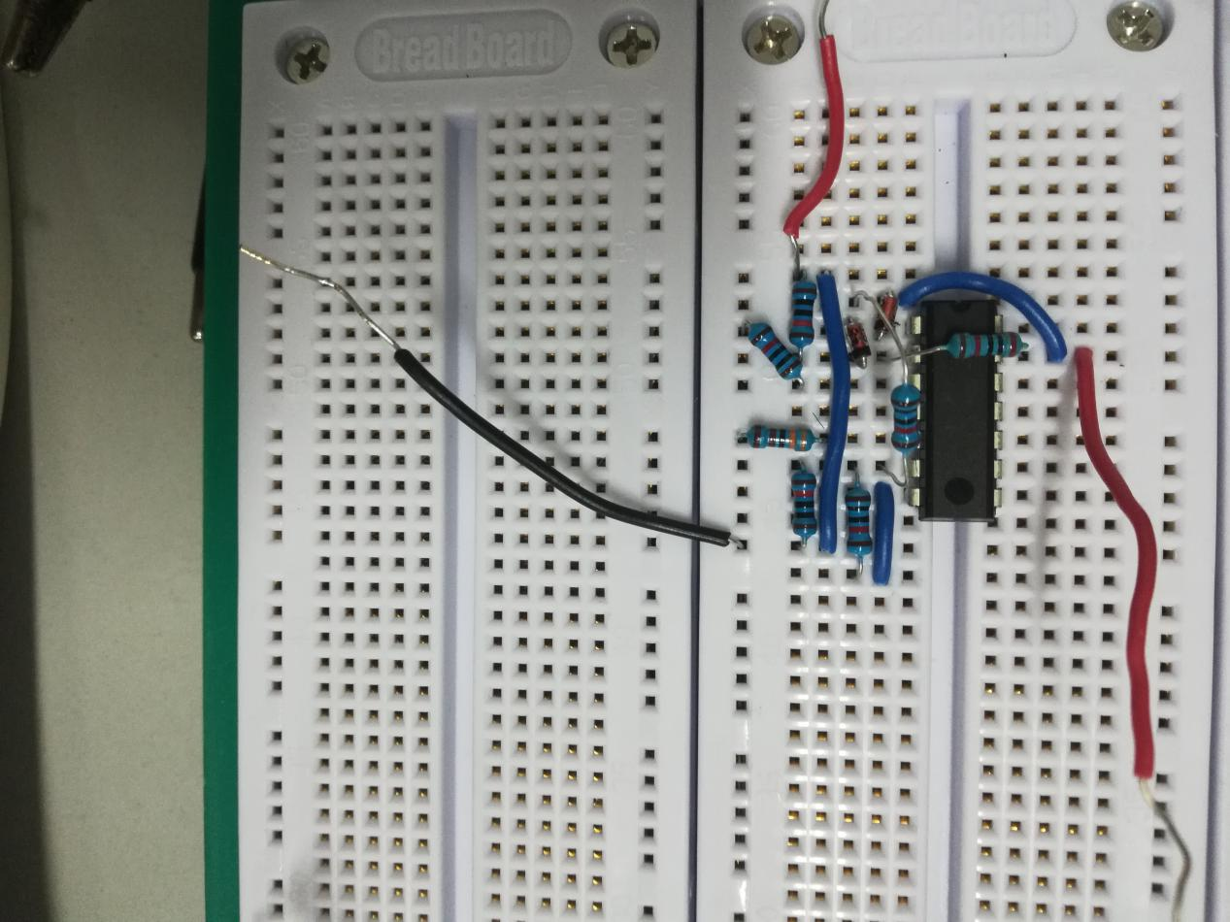

6.2 实验波形图

6.2.1 半波整流

其中黄色波形为输入信号，蓝色波形为半波整流所得波形。

6.2.2 全波整流

其中黄色波形为输入信号，蓝色波形为精密全波整流后的波形。

6.2.3 示波器XY显示模式下传输特性曲线

图示为传输特性曲线，因电路中可能存在某些接触不良的问题，噪声很大，存在一些不规则的“小颗粒”，但是主要特征还是清晰可见。
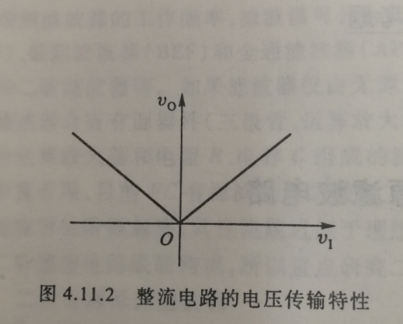
课本上的图与实验所示图形基本一致，可知实验结果正确。

6.3 实验数据

6.3.1 原始数据
输入直流电压VI/V |  | -5.0 | -0.7 | -0.5 | -0.3 | 0 | 0.3 | 0.5 | 5.0
输出电压 | VO1’ | -9.4V | -770mV | -189mV | 188mV | 0 | 1.375V | 1.385V | 1.439V
 | VO1 | -8.6V | -206mV | 226mV | 625mV | 0 | 959mV | 987mV | 947mV
 | VO | 5.767V | 1.105V | 0.730V | 0.498V | 0 | 0.537V | 0.743V | 5.929V

6.3.2 数据处理
使用示波器的XY模式做出传输特性曲线如下图所示，测得数据不够平滑，虽有一定的误差，但是从形状上看，与示波器实际测得的波形近似，达到了实验的目的。

7 思考题
①如果本实验所选的电阻不匹配，则传输特性会怎么样？
本次实验所用的电路，其整流精度取决于电阻 Rf1、R1、Rf2、R2 的匹配精度。如果这四个电阻不能匹配，则得到的电路传输特性曲线在第一、第二象限的曲线斜率就不为+1、-1，而有可能为其他的值。
②如果运算放大器的零漂很大，则 Vo 波形会怎样？
在输入为零的时候，输出不为0即为零漂。若零漂很大，则输出信号的波形会出现抖动，在输入信号接近0处的波形会出现一定幅度的失真。

8 实验中出现的问题及解决方案

8.1 问题及解决方案
①将信号发生器关闭，仅开启恒压直流源，将示波器直接与直流源相连，波形显示为规则的正弦波。
解决的方法是地线没有接好，地线接触不良导致波形离谱，重新连接地线稳固后，奇怪的波形消失了。
②整流后的波形出现晃动和变形，与上一个问题一样，是地线接触不良导致，重新连接后就解决了。

8.2 实验小结
本次实验对我来说又是一个全新的挑战，难度比上一个实验大了一些，第一个实验没有遇到什么问题，但是这个第二个实验出了一些诡异的问题，比如去掉输入信号后，示波器依然有规整的正弦波，解决之后恍然大悟，增长了我的见识，提高了我的动手能力和分析问题的能力，是很有收获的一次实验。

